Національний технічний університет України
«Київський політехнічний інститут імені Ігоря Сікорського» Факультет інформатики та обчислювальної техніки
Кафедра обчислювальної техніки

Архітектура комп'ютерів. Частина 2. Процесори

Лабораторна робота №2
«Створення збірок програмного забезпечення за допомогою Make»

Виконав: студент групи ІО-42
Куліков М. М.
Номер у списку групи: 9
Перевірив: Каплунов А. В.

Київ – 2026
Лабораторна робота №2
Тема: «Створення збірок програмного забезпечення за допомогою Make».
Мета: Ознайомлення з базовими принципами автоматизації збирання програмного забезпечення та набуття практичних навичок роботи із системами автоматизації збирання проєктів (Make, CMake, Ninja) для мови C++.
Хід роботи:
Створимо дуже маленький проєкт, який міститиме три файли (calculator.h, calculator.cpp, main.cpp). Їх вміст представлений на рисунках 1, 2 та 3:
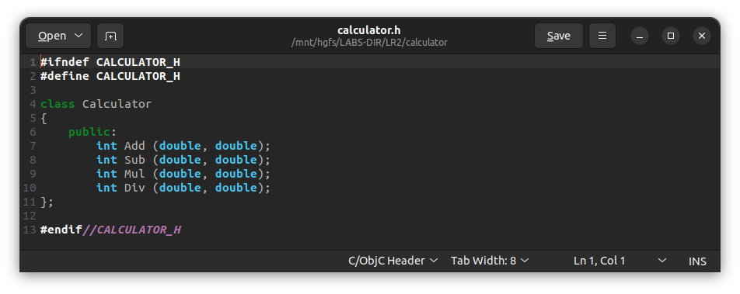
Рисунок 1 – Вміст файлу calculator.h
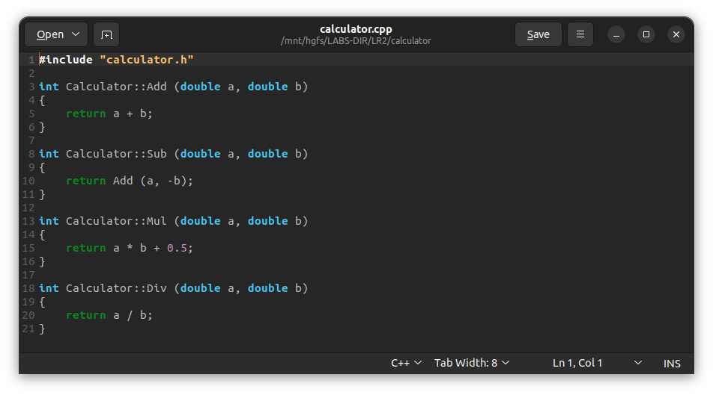
Рисунок 2 – Вміст файлу calculator.cpp
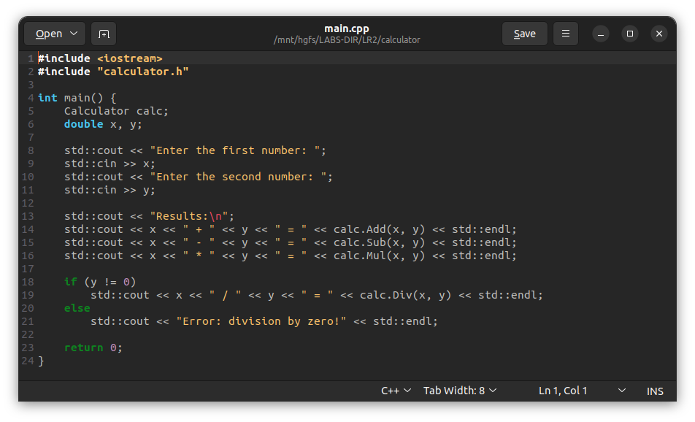
Рисунок 3 – Вміст файлу main.cpp
Для подальшої роботи з Make нам треба створити файл Makefile, який міститиме у собі набори відповідних правил. Впишемо туди відповідні команди. Код у цьому файлі представлений на рисунку 4.
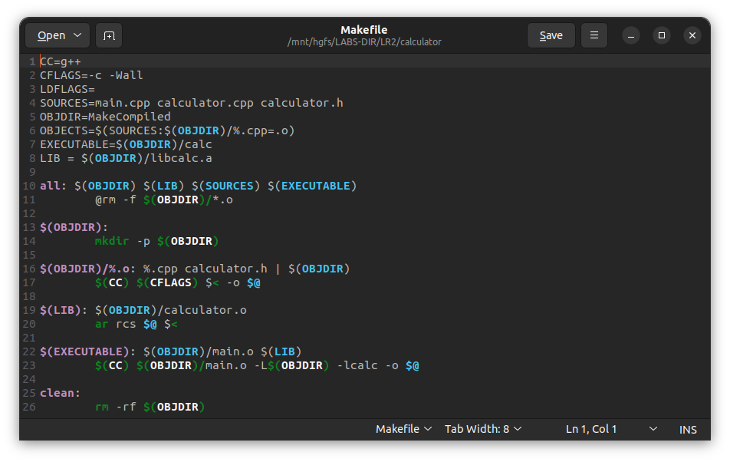
Рисунок 4 – Вміст файлу Makefile
Також створимо файл CMakeLists.txt, вміст якого представлений на рисунку 5.
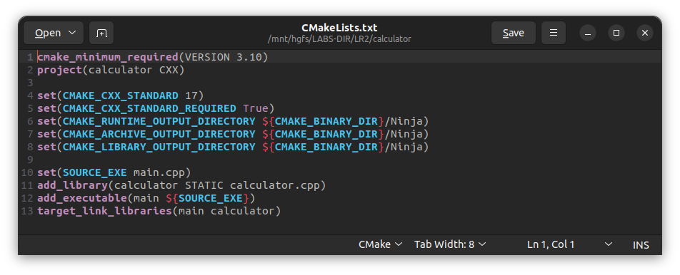
Рисунок 5 – Вміст файлу CMakeLists.txt
Тепер спробуємо створити збірку ПЗ. Результат виконання команди «make» і скомпільованої програми, та вміст папки «MakeCompiled» представлено на рисунку 6.
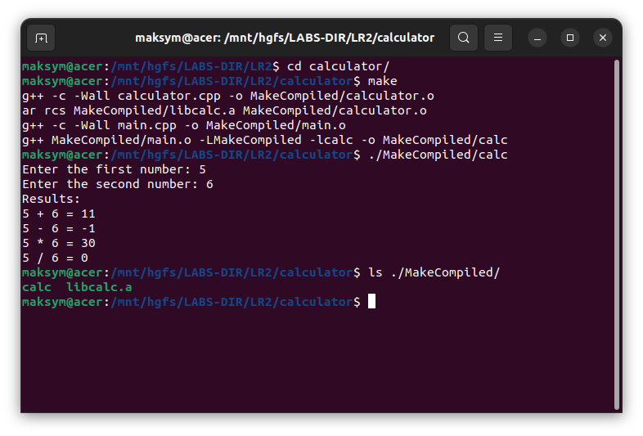
Рисунок 6 – Результат компілювання за допомогою команди make

Тепер спробуємо використати файл CMakeLists.txt за допомогою системи збирання Ninja. Результати виконання команд «cmake -G Ninja .» та «ninja», а також запуску скомпільованого файлу представлені на рисунку 7.
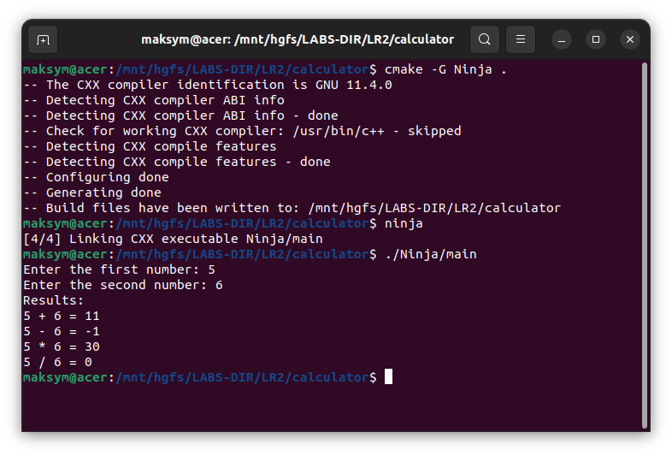
Рисунок 7 – Результат компілювання за допомогою Ninja
Висновки:
Отже, під час виконання лабораторної роботи було створено невеликий проєкт, а також написано базовий код для збірки бібліотеки та виконуваного файлу. Для автоматизації процесу компіляції створено Makefile із додатковою секцією clean та CMakeLists.txt для системи збірки CMake. На основі CMakeLists.txt згенеровано сценарій збірки для системи Ninja (build.ninja і rules.ninja). У ході роботи було освоєно основні принципи організації проєктів у C++ і практично застосовано знання щодо роботи із системами автоматизації збірки. Проєкт було успішно зібрано та запущено, а репозиторій із вихідним кодом і файлами збірки розміщено на GitHub. Проблем під час виконання не виникло.

